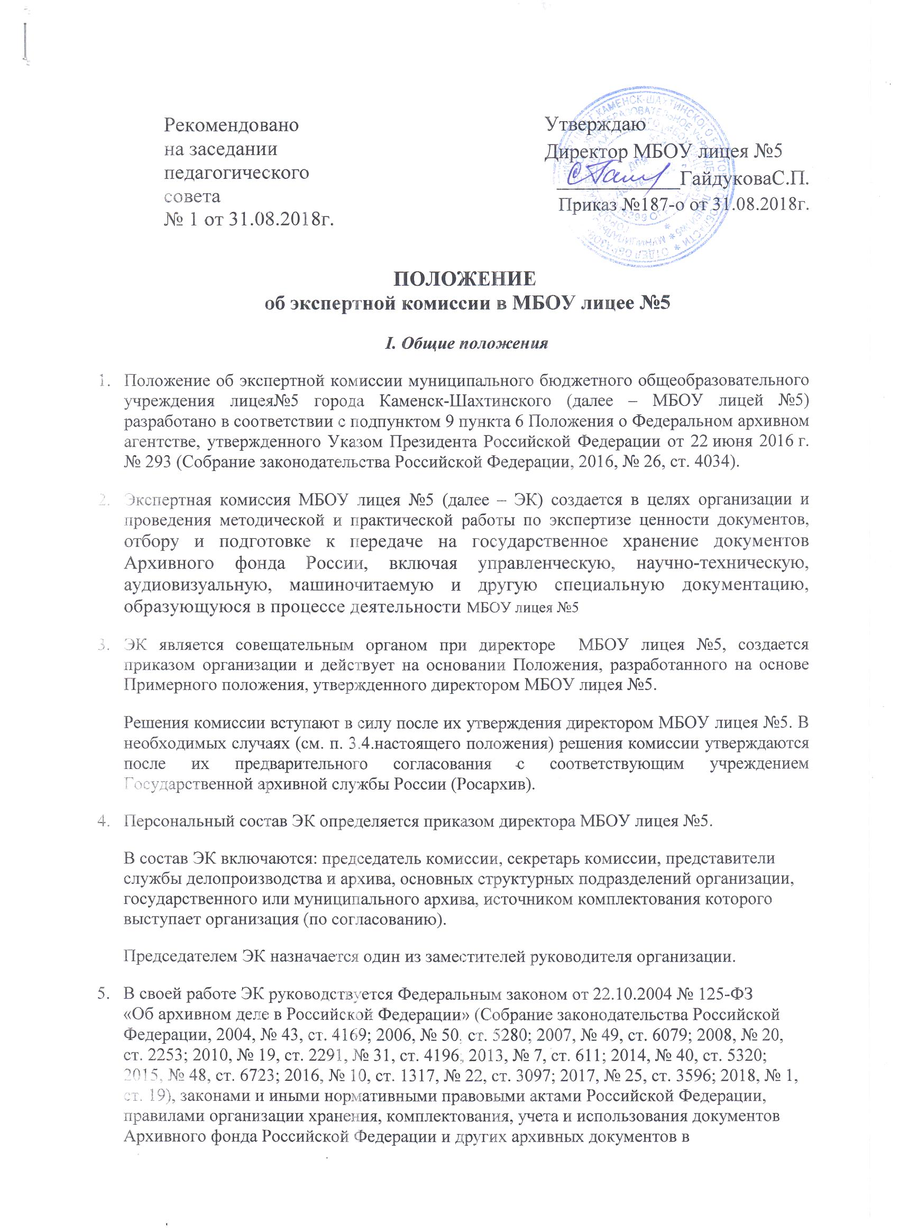
государственных органах, органах местного самоуправления и организациях , законами и иными нормативными правовыми актами субъектов Российской Федерации в области архивного дела, локальными нормативными актами государственного органа.

II. Функции ЭК
- Экспертная комиссия осуществляет следующие функции:
6.1. Организует ежегодный отбор дел, образующихся в деятельности организации, для хранения и уничтожения.
6.2. Рассматривает и принимает решения о согласовании:
а) описей дел постоянного хранения управленческой и иных видов документации;
б) перечня проектов/объектов, проблем/тем, научно-техническая документация по которым подлежит передаче на постоянное хранение;
в) описей дел по личному составу;
г) описей дел временных (свыше 10 лет) сроков хранения;
д) номенклатуры дел организации;
е) актов о выделении к уничтожению документов, не подлежащих хранению;
ж) актов об утрате документов;
з) актов о неисправимом повреждении архивных документов;
и) предложений об установлении (изменении) сроков хранения документов, не предусмотренных (предусмотренных) перечнями типовых архивных документов, а также перечнями документов, образующихся в процессе деятельности федеральных органов государственной власти, иных государственных органов Российской Федерации и подведомственных им организаций, с указанием сроков их хранения, с последующим представлением их на согласование ЦЭПК при Росархиве.
к) проектов локальных нормативных актов и методических документов организации по делопроизводству и архивному делу.
6.3. Обеспечивает совместно со структурным подразделением организации, осуществляющим хранение, комплектование, учет и использование архивных документов (далее – архив организации) представление на утверждение ЭПК согласованных ЭК описей дел постоянного хранения управленческой и иных видов документации, перечней проектов, проблем (тем), научно-технической документации, подлежащей передаче на постоянное хранение.
6.4. Обеспечивает совместно с архивом организации представление на согласование ЭПК или государственного (муниципального) архива, в случае наделения его соответствующими полномочиями, согласованные ЭК описи дел по личному составу, номенклатуру дел организации.
6.5. Обеспечивает совместно с архивом организации представление на согласование ЭПК актов об утрате документов, актов о неисправимых повреждениях архивных документов.
6.6. Совместно с архивом организации, службой делопроизводства и кадровой службой организует для работников организации консультации по вопросам работы с документами, оказывает им методическую помощь, участвует в подготовке и проведении мероприятий по повышению их квалификации.

III. Права ЭК
- ЭК имеет право:
7.1. Давать рекомендации структурным подразделениям и отдельным работникам организации по вопросам разработки номенклатур дел и формирования дел в делопроизводстве, экспертизы ценности документов, розыска недостающих дел постоянного срока хранения и дел по личному составу, упорядочения и оформления документов для передачи в архив организации.
7.2. Запрашивать у руководителей структурных подразделений:
а) письменные объяснения о причинах утраты, порчи или несанкционированного уничтожения документов постоянного и временных (свыше 10 лет) сроков хранения, в том числе документов по личному составу;
б) предложения и заключения, необходимые для определения сроков хранения документов.
7.3. Заслушивать на своих заседаниях руководителей структурных подразделений о ходе подготовки документов к передаче на хранение в архив организации, об условиях хранения и обеспечения сохранности документов, в том числе Архивного фонда Российской Федерации, о причинах утраты документов.
7.4. Приглашать на заседания ЭК в качестве консультантов и экспертов представителей научных, общественных и иных организаций.
7.5. Не принимать к рассмотрению и возвращать на доработку документы, подготовленные с нарушением правил организации хранения, комплектования, учета и использования документов Архивного фонда Российской Федерации и других архивных документов в государственных органах, органах местного самоуправления и организациях.
7.6. Информировать директора МБОУ лицея №5по вопросам, относящимся к компетенции ЭК.

IV. Организация работы ЭК
- ЭК взаимодействует с соответствующей ЭПК архивного учреждения, а также с соответствующим государственным (муниципальным) архивом.
- Вопросы, относящиеся к компетенции ЭК, рассматриваются на ее заседаниях, которые проводятся по мере необходимости. Все заседания ЭК протоколируются.
- Заседание ЭК и принятые решения считаются правомочными, если на заседании присутствует более половины ее состава.
- Решения ЭК принимаются по каждому вопросу (документу) отдельно большинством голосов присутствующих на заседании членов комиссии. При разделении голосов поровну решение принимает председатель ЭК.
Право решающего голоса имеют только члены ЭК. Приглашенные консультанты и эксперты имеют право совещательного голоса.
- Ведение делопроизводства ЭК возлагается на секретаря ЭК.

